Краткосрочный проект
в старшей группе
«Мама – важное слово
в каждой судьбе!»

Мы по дороге жизни шагаем,
Мы счастье идем созидать,
И слова милей мы не знаем,
Чем слово чудесное: «МАТЬ»…
Вид проекта: творческий, групповой, краткосрочный.
Срок реализации проекта: 1 неделя.
Участники проекта: дети подготовительных к школе групп, родители, воспитатели, музыкальный руководитель.
Проблема: преобладание у современных детей потребительского отношения к матери.
Актуальность: С самого раннего возраста ребенок должен помнить о том, что где бы он ни находился и чем бы ни занимался, самым дорогим и любимым человеком для него остается мама. Мама - это доброта и ласка, любовь и понимание, забота и поддержка. Дети должны понимать и помнить, кем для них является мама, какой любви, заботы и уважения она заслуживает. В результате, на начальном этапе формировании личности ребенка, на дошкольное учреждение возложена огромная ответственность в работе с семьей в нравственном, эстетическом, патриотическом и экологическом направлениях. Воспитание в ребенке любви, уважения, чувства сопереживания и взаимопомощи близкому человеку – маме является необходимым составляющим в нравственном воспитании детей.
Конечной целью воплощения проекта является продолжение знакомства с праздником “День матери”. Дети не только знакомятся с данным праздником, но и участвуют в нем. Поймут, что доставлять радость так же приятно, как и получать подарки. Научатся различать нравственные качества через художественную литературу, реализовать свои желания и возможности в изготовлении подарков, утвердятся во мнении, что МАМА – это всегда тепло, уют, радость.
Цель: воспитывать любовь и уважение к матери, способствовать созданию семейных традиций, теплых взаимоотношений в семье, сплочению коллектива родителей.
Задачи проекта:
- Обобщить знания детей дошкольного возраста о международном празднике «День матери»;
- Побуждать детей выражать благодарность своим матерям за заботу через продуктивную деятельность (аппликацию, рисование, лепку);
- Развивать инициативность и творчество у детей дошкольного возраста;
- Воспитывать доброжелательное общение детей в играх, продуктивной совместной деятельности между сверстниками и взрослыми;
Содержание практической деятельности по реализации проекта.
1 этап. Организационный.
- Беседа о мамах и о том, что когда и кем был установлен праздник “День Матери в Российской Федерации”, который отмечается в последнее воскресенье ноября.
- Совместное с детьми размышление о проведении праздника для мам.
2 этап. Практический
- Подготовить концертную программу к празднику мам.
- Изготовить своими руками подарки для мам.
- Оформить фотовыставки «Мама-труженица», «Мамочка и я – неразлучные друзья».

3 этап. Осуществление замыслов.
- Чтение художественной литературы.
- Предварительная беседа в кругу семьи (ребенка с мамой) о ее труде.
- На занятиях по художественному и ручному труду:
  - Изготовление подарков.
  - Рисование портретов мамы;
- Заучивание стихов, пословиц, отработка дикции, выразительности речи.
- Оформление выставок.
4 этап. Презентация проекта: проведение праздничного мероприятия.
Взаимодействие воспитателя дошкольной группы:
Работа с родителями:
- Информация для родителей на стенде: «День матери: история и традиции», «Изречения известных людей о маме». Беседы с родителями на данные темы.
- Участие родителей в итоговом празднике в дошкольной группе «Мама – важное слово в каждой судьбе».
- Фотовыставки «Мама на работе», «Мамочка и я – неразлучные друзья».
- Выставка работ «Портрет мамы».
- Изготовление подарка для мам.
- Презентация поделок «Для мамочки любимой, дорогой…» (Лепка букета в вазе)
- Оформление выставки творческих работ «Моя мама рукодельница»
План мероприятий и НОД в ходе проекта
Художественное творчество: плоскостная лепка «Ваза с цветами для милой мамочки»
Чтение стихов и рассказов о мамах, разучивание пальчиковой гимнастики «Стирка».
Физкультминутка «Маму я свою люблю». Подвижные игры: «Курочка и цыплята», «Гуси-лебеди».
Повторение выученных стихотворений о маме
Д/и «Назови ласково»
С/р «Семья»

ВТ
21 ноября
Беседа «Как помочь маме приготовить салат»
Художественное творчество: рисование «Портрет мамочки»
Оформление выставки «Портрет мамочки»
Повторение выученных стихотворений о маме
Чтение стихов о маме
СР
22 ноября
Беседа «Кто такая бабушка?»
Конструирование: Изготовление подарков для мам
Чтение художественной литературы: С.Я. Маршак «Сказка о глупом мышонке», «Все тайное становится явным»

ЧТ
23 ноября
Беседа «Если мама очень устала или заболела»
Познание: НОД «Мамы всякие нужны»
Рисование «Я и Бабушка моя»
Оформление выставки творческих работ «Моя мама рукодельница»
Оформление зала для проведения праздника.

С/р День рождения мамы»

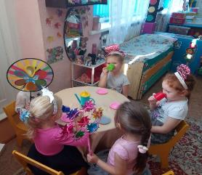
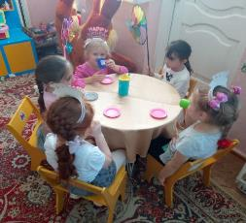

ПТ
24 ноября
Итоговое мероприятие - утренник, посвященный дню Матери «Мама – важное слово в каждой судьбе!»

Интеграция образовательных областей в ходе проекта:
Образовательная область
Содержание
Задачи для детей подготовительной группы
Социализация
Сюжетно-ролевые игры «Мама дома», «Семья», «Мама в магазине», «Мама в больнице», «Мама на работе» (мама-парикмахер, мама-продавец, мама-врач, мама-медсестра);
рассматривание фотовернисажа «Мама – важное слово в каждой судьбе…»;
дидактические игры «Подбери наряд на праздник», «Накрой на стол», «Укрась шляпку», «Мама – детеныши», «Кому что подарить?»;
рассматривание семейных фотоальбомов
Продолжить развивать игровую деятельность детей, совершенствовать умение самостоятельно выбирать тему для игры, развивать сюжет на основе полученных знаний при восприятии окружающего.
Формировать гендерную, семейную принадлежности

Труд
Беседа на тему
«Как я помогаю маме дома», «Мамино любимое занятие»
Развить желание вместе с взрослым и с их помощью выполнять посильные трудовые поручения
Познание
НОД «Мамы разные нужны, мамы разные важны», беседа «Как маме помочь приготовить салат»
Расширить преставления о труде взрослых
Коммуникация
НОД «Мама – одна на свете»
Заучивание стихотворений наизусть: Е. Благинина «Посидим в тишине»,
М. Родина «Мамины руки»;
словесная игра «Мамочка»;
тематическая образовательная деятельность «День матери»
Продолжать учить выразительно пересказывать, рассказывать литературный текст
Чтение художественной литературы
Чтение рассказов: Емельянов Б. «Мамины руки», Е. Пермяка «Как Миша хотел маму перехитрить», «Мамино горе», сказок «Кукушка» (ненецк.) обр. К. Шарова, «Айога» (нанайск.), «Сказки о глупом мышонке» С. Маршак, стихотворений: С. Михалков «А что у вас?», А. Барто «Разлука», «Разговор с мамой», «Мама ходит на работу», М. Пляцковский «Мамина песенка», Е. Благинина «Мамин день»
Развить желание рассказывать о своем отношении к конкретному поступку литературного персонажа, помочь детям понять скрытые мотивы героев произведения, приобщить их к словесному искусству
Художественное творчество
Изготовление поделок в подарок мамам на день матери;
рисование портретов мам, на тему «Моя мамочка», «Я и бабушка моя»;
лепка «Мамочке цветочек подарю»;
раскрашивание раскрасок по теме «Семья».
Совершенствовать изобразительные навыки и умения, формировать художественно-творческие способности. Развить чувство формы, цвета, пропорций; художественный вкус

Предполагаемый результат:
- Обогащение знаний детей о роли мамы в их жизни, через раскрытие образа матери в поэзии, в живописи, музыке, художественной литературе.
- Воспитание заботливого, уважительного отношения к маме.
- Совершенствование уровня накопленных практических навыков детей и родителей:
- развитие начал словотворчества,
- развитие художественного вкуса детей и взрослых,
- развитие творческих способностей детей в продуктивной и в музыкальной деятельности,
- совершенствование стиля партнёрских отношений.

Использованная литература:
- Интернет – ресурсы.
- Хрестоматия для старшей группы/сост. Юдаева М.В. – М.: Самовар, 2014, 224с.
- О маме. Стихи и рассказы. – М.: Детская литература, 1988.
- 1000 стихов для чтения дома и в детском саду/сост. О.А. Новиковская. – М.: АСТ, 2014. – 254, (2) с.: ил.

Художественное творчество. Рисование.
Тема: «Портрет мамы»
Цель:
Закрепить знания детей о жанре портрета.
Задачи:
- Воспитывать чувство любви и уважения к матери через общение с произведениями искусства.
- Вызвать у детей желание нарисовать портрет своей мамы, передать в рисунке некоторые черты её облика (цвет глаз, волос).
- Учить правильно располагать части лица.
- Закреплять приемы рисования красками всей кистью и её кончиком.
Материалы:
Плакат с женским портретом, схемы лица, лист бумаги (формат А-4), карандаши, акварельные краски, гуашь, толстые и тонкие кисточки, стаканчики для воды, салфетки.
Ход:
«Простое слово»
На свете добрых слов
Живёт не мало,
Но всех добрее и важней – одно:
Из двух слогов
Простое слово «мама»,
И нету слов роднее, чем оно!
- Дети сегодня мы будем рисовать портрет самого дорогого и любимого для всех человека – портрет своей мамы. Вы знаете, какие у вашей мамы глаза, цвет волос, какая прическа, какое любимое платье.
Если видишь, что с картины смотрит кто-нибудь из нас,
Или принц в плаще старинном, или вроде верхолаз,
Лётчик или балерина, или Колька, твой сосед.
Обязательно картина называется …(портрет)
Портреты бывают:
- В полный рост
- Погрудный
- Портрет головы
- По пояс
Портреты различают и по размеру, например миниатюрный.
Можно выделить еще автопортрет — изображение художником самого себя.

Прежде чем рисовать портрет мамы, мы рассмотрим портрет этой актрисы, чтобы глаза, нос, рот на лице вы изобразили на нужных местах.
- Какой формы голова? (обвести пальцами голову).
Положите руку на лоб. Глаза у человека расположены ниже лба, на середине лица.
- Какой они формы? (овальные с острыми уголками).
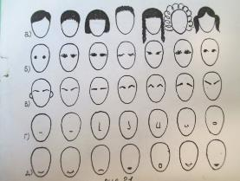
Воспитатель рисует мелом на доске овал и посередине его глаза, пояснив при этом, что расстояние между глазами невелико, не больше одного глаза.
Внутри глаза цветной кружок и маленький зрачок.
- Какие глаза у твоей мамы Карина?
- Коричневые глаза.
- Твоя мама кареглазая! А твоя Влад?
- Мама голубоглазая, сероглазая и т.д.
- Что находится над глазами? (брови).
Это дугообразные полосы.
А вот нос у человека такого цвета как лицо. Поэтому нужно нарисовать только кончик носа посередине расстояния от глаз до конца лица. А вот от кончика носа до конца лица находятся губы.
- Дети, посмотрите друг на друга. Видите, что верхняя губа по форме отличается от нижней. На верхней губе как бы две волны, а на нижней одна (нарисовать губы). Положите руку на подбородок.
- А теперь расскажите, где расположены глаза? (посередине лица).
- Кончик носа? (посередине от глаз до конца лица).
- Губы? (посередине от кончика носа до конца лица).
Дидактическая игра «Назови ласково».
Глаза – глазки. Брови – бровки
Нос – носик. Губа – губка
Щека – щёчка. Губы – губочки, губки
Лоб – лобик. Уши - ушки
Волосы – волосики и т.д.
- Портрет своей мамы вы нарисуете погрудный – голову, шею, плечи. Не забудьте, что шея уже лица, а плечи шире головы (показываю на портрете).
- Цвет глаз, волос, прическу, верхнюю часть платья постарайтесь нарисовать такими как у вашей мамы.
Дидактическая игра «Какая?».
Слова – определения: добрая, ласковая, заботливая, хорошая, молодая, красивая, стройная, модная, весёлая, здоровая, строгая, крепкая, спортивная, воспитанная, культурная, нарядная, довольная, счастливая и т.д.
- Словообразование:
Воспитатель: Дети:
Если радуется жизни? Жизнерадостная
Если желает добра? Доброжелательная
Если исполняет всё? Исполнительная
Если у мамы длинные волосы? Длинноволосая
Если у мамы белое лицо? Белолицая
Если у мамы круглое лицо? Круглолицая
Если у мамы чёрные брови? Чернобровая

Если у мамы большие глаза? Большеглазая
Если мама занята хозяйством? Домохозяйка
А теперь представьте себе свою маму и начинайте рисовать.
В процессе занятия советую рисовать на листе крупное лицо, закрашивать его по форме всей кистью, оставлять вверху листа место для волос, пока высыхает краска, рисуем шею, плечи. Части лица изображаем кончиком кисти.
Все дети старательно рисуют, воспитатель оказывает помощь.
В конце занятия выставляю детские работы на стенде.
- Как вы думаете, узнают ли ваши мамы себя на портретах?
Дети анализируют свои рисунки, рассказывая о своих мамах.
- Дети, вы все очень постарались, хорошо нарисовали портрет своей мамы.
Все мамы на портретах получились красивыми, потому, что все дети любят своих мам.
Все мамы смогут полюбоваться своими портретами. Молодцы!!! 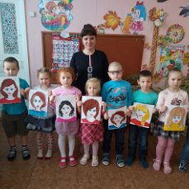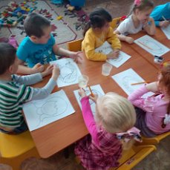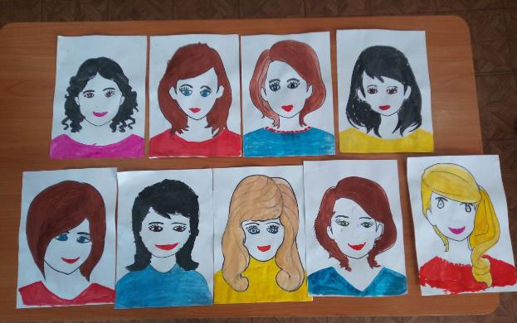

ПРИЛОЖЕНИЕ 4
Художественное творчество: лепка
«Мамочке любимой цветочек подарю»
Интеграция областей: Художественное творчество, Познание, Художественная литература, Здоровье, Коммуникация.
Цель: учить выполнять в лепке декоративные композиции, используя разные техники.
Задачи:
- Художественное творчество: учить детей лепить розочки и другие цветы из пластилина,
- учить применять такие приемы лепки как: скатывание шариков, раскатывание столбиков, расплющивание столбиков, прищипывание, соединение деталей в единое целое, приплющивание нижней части формы, постучав ею о дощечку, рисование на пластилине способом контррельефа при помощи стеки, украшение поделки различным дополнительным материалом, смешивание в одном куске пластилина нескольких цветов, обрезание стекой ненужных частей.
- формировать навыки работы стекой,
- учить действовать по словесному указанию воспитателя,
- развивать мелкую моторику, творческое воображение.
- расширять представления детей о традициях и праздниках,
- формировать нравственно – эстетические ценности, уважительного отношения к маме, стремления радовать ее.
Материал: цветной картон, пластилин разных цветов, стеки, салфетка, доска для лепки.
Ход:
I. Организационный момент.
Кто открыл мне этот мир,
Не жалея своих сил?
И всегда оберегала?
Лучшая на свете МАМА.
Кто на свете всех милее
И теплом своим согреет,
Любит больше, чем себя?
Это МАМОЧКА моя.
Книжки вечером читает
И всегда всё понимает,
Даже если я упряма,
Знаю, любит меня МАМА.
- Кому посвящено это стихотворение?
- Кто знает какой праздник скоро наступит?
II. Основная часть:
- Ребята, сегодня я хотела бы поговорить с вами о празднике «День матери». Кого мы будем поздравлять в этот замечательный день? (дети отвечают)
- Ребята я предлагаю вам пройти за рабочие столы и слепить подарки для наших мам или бабушек ко Дню матери.
- На ваших столах находятся: цветной картон, который послужит нам основой, пластилин разных цветов, стеки, доска для лепки и салфетка.
- Будем лепить панно с цветами в вазе, используя технику «раскатывания» и «сплющивания», а также применим способ смешивания цветов.
- Используем стеку для оформления наших работ, прорисуем мелкие детали и обрежем лишнее.

- Прежде, чем приступить к работе с пластилином, вспомним, как надо с ним работать:
* нельзя пластилин брать в рот, жевать и глотать его;
* работу надо выполнять на специальной для этого доске;
* грязные руки надо вытирать салфеткой.
- Посмотрите, я сделала заранее вазу с цветами. Вы можете повторить за мной или придумать свою. А потом мы рассмотрим и обсудим наши работы.
- Перед работой разомнем пальчики с помощью массажа.
«Массаж для пальчиков».
Раз, два, три, четыре, пять,
Вышли пальцы погулять.
Этот пальчик самый сильный.
Самый толстый и большой.
Этот пальчик для того…
Чтоб показывать его.
Этот пальчик самый длинный…
И стоит он в середине.
Этот пальчик безымянный…
Он избалованный самый.
А мизинчик хоть и мал…
Очень ловок и удал!
- Соединять попарно пальцы обеих рук
- Хлопки в ладоши

- Поочередный массаж пальцев от основания к ногтю.

III. Заключительная часть:
Анализ выполненных работ.
- Дети вам понравилось делать подарки для мам и бабушек? Давайте покажем друг другу свои работы, посмотрим какие они замечательные.
- Вы большие молодцы!
- Скажите, что еще, мы можем подарить маме? (Стихи, песни)
- Правильно. Кто хочет прочитать стихи посвященные нашим мамам! (дети читают стихи)

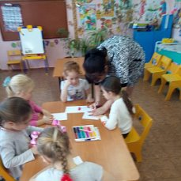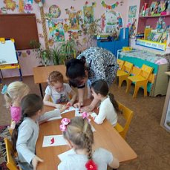

Сценарий развлечения "День матери" для старшей группы детского сада
Цель:
- Способствовать созданию положительных эмоциональных переживаний детей и родителей от совместного празднования мероприятия.
- Учить выразительно исполнять стихотворения, интонационно разнообразно перерабатывать их в зависимости от содержания, пользоваться естественными интонациями, логическими паузами, ударениями, передавать свое отношение к содержанию.
- Учить детей чувствовать и понимать характер образов художественных произведений, воспринимать их взаимосвязь с жизненными явлениями.
- Побуждать детей и родителей к активному участию.
Предварительная работа:
- Беседа с детьми об истории происхождения праздника “День Матери”.
- Подбор литературного материала.
- Разучивание стихотворений о маме.
- Встреча с родителями с целью сотрудничества на развлечении.
Ход мероприятия
Звучит песня “Мамонтенок”, дети выходят в зал и занимают свои места.
Сергей Островой
Есть в природе знак святой и вещий,
Ярко обозначенный в веках!
Самая прекрасная из женщин –
Женщина с ребенком на руках.
От любой напасти заклиная
(Ей-то уж добра не занимать!)
Нет, не Богоматерь, а земная,
Гордая возвышенная мать.
Свет любви издревле ей завещан,
Так вот и стоит она в веках
Самая прекрасная из женщин –
Женщина с ребенком на руках.
Все на свете метится следами
Сколько б ты ни вышагал путей,
Яблоня – украшена плодами,
Женщина – судьбой своих детей.
Пусть ей вечно солнце рукоплещет,
Так она и будет жить в веках
Самая прекрасная из женщин –
Женщина с ребенком на руках.
Ведущий. Дорогие наши, мамы, бабушки! От всего сердца в преддверии праздника День Матери разрешите нам поздравить Вас с этим замечательным днем.

Сегодня все улыбки, песни, смех, стихотворения, танцы, шутки и конкурсы только для Вас, наши родные!
Стихи детей (выходят девочки).
1. День матери” – праздник особый,
Отметим его в ноябре:
Зимы ожидает природа,
И слякоть еще на дворе.
2. Но мы дорогим нашим мамам
Подарим веселый концерт!
Тепла и улыбок желаем,
Огромный вам детский……Все: Привет!
3. Если мне бывает больно,
Мама доброю рукой
Успокаивает боли
И несет с собой покой.
4. И когда игрушке новой
Шумно радуюся я,
Улыбается со мною
Мама милая моя.
5. Пусть несет с собою ветер
То, что всем открою я:
В целом мире, в целом свете
Мама лучше всех – моя.

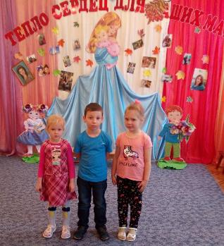

Песня про маму.
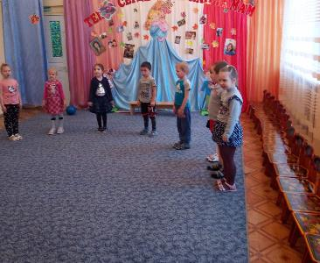

Ведущий: Что самое важное для ребенка? Это, конечно, родной дом и мама, которая всегда пожалеет и назовет самыми добрыми и нежными словами: зайка, ягодка, солнышко…… ведь вы так называете своих детей? А сейчас мне бы хотелось, чтобы ребята сказали своим мамам самые теплые, нежные слова
Игра “Теплые слова” Ребята, у меня в руках сердце. Сердце – это символ любви. Кому по окончании музыки достанется оно, тот от всего сердца расскажет нам о своей маме. Дети стоят по кругу и под музыку передают друг другу сердце.
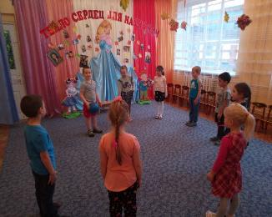

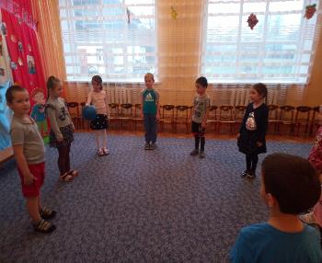

Ведущий.
Ах, как славно поиграли
Наши мамы не устали
Отдыхайте, мы сейчас
Песенку споем для вас
Песня про мам.
Ведущий.
А сейчас выступят с поздравлениями наши дорогие мальчики.
Выступали ваши дочки,
А теперь прошу, сыночки,
  - Когда я вырасту большим
Я буду офицером!
Я маму буду охранять
Я буду очень смелым.

  - Скажет мама:
“Ты расти, расти сынок,
И не знай тревоги,
Ждут героя впереди
Дальние дороги”.

  - За твои заботы мама
Я тебя благодарю.
Поцелуй свой нежный самый
В этот день тебе дарю.

  - Моряки – народ бывалый
Никогда не подведут
Подрастают капитаны –
Их моря большие ждут!

  - Улыбнись скорее,
Мама не грусти!
Подарю тебе я
Солнечные дни.
Подарю листочки,
Подарю цветы.
Сбудутся пусть точно
Все твои мечты!

  - Нашей мамы нету лучше,
Нет добрей ее, нежней,
Станем навсегда послушны,
И поздравим матерей

  - Им желаем только счастья,
Чтоб спокойно на душе,
Чтоб ушли с души ненастья,
Молодеть и хорошеть!

Танец с листиками
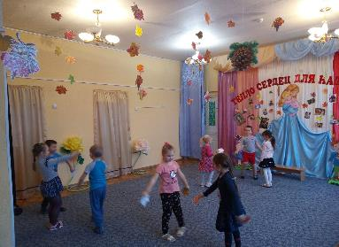
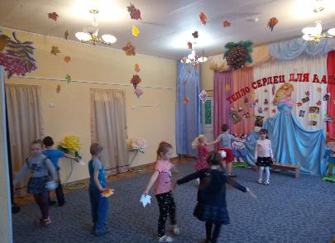

Ведущий: То, что наши детки самые умные, веселые, находчивые, ловкие и умелые, наверное, никто из нас, а особенно из мам, и не сомневается, а сейчас пришла очередь нашим мамам показать свои таланты.

Не так много времени прошло, когда вы варили разные кашки своим деткам. Мы сейчас проверим, умеете ли вы варить кашу!
Игра «Варим кашу»
«Сорока – белобока» задумала кашу варить, чтоб деток накормить.
На рынок пошла и вот, что взяла:
Парное молоко – да!
Куриное яйцо – нет!
Манная крупа – да!
Капусты качан – нет!
Соленый огурец – нет!
Мясной холодец – нет!
Сахар да соль – да!
Белая фасоль – нет!
Масло топленое – да!
Рыбка соленная – нет!
Лавровый лист – нет!
Китайский рис – да!
Чернослив да изюм – да!
Шоколадный лукум – нет!
Перец болгарский – нет!
Соус татарский – нет!
Клубничное варенье – да!
Бисквитное печенье – нет!
ведущий:
– Обычно на большой праздник приглашают артистов. У нас для вас
тоже есть сюрприз! К нам приехали артисты! Они очень волнуются,
давайте поддержим их аплодисментами!
Частушки (выходят мальчики, переодетые в девочек).
Все:
Мы веселые подружки, мы танцуем и поем.
А сейчас мы вам расскажем, как мы с мамами живем
1-й ребенок.
Рита вымыла полы, Арина помогала,
Только жалко, мама снова все перемывала
2-й ребенок.
Закопченную кастрюлю Надя чистила песком,
Два часа « грязнулю» Надю, мыла бабушка потом!
3-й ребенок.
Валя утром нашей маме две конфеты подарила,
Подарить едва успела, тут же их сама и съела
4-й ребенок.
Мы надели босоножки на высоких каблуках,
Ковыляем по дорожке – палки лыжные в руках
5-й ребенок.
Мы шагаем, а под нами улица качается,
Как же мама ходит прямо и не спотыкается

6-й ребенок.
Подогрели суп и кашу, соль насыпали в компот
Как пришла с работы мама, было много ей хлопот!
7-й ребенок.
Мы частушки петь кончаем и всегда вам обещаем:
Слушать вас всегда, во всем – утром, вечером и днем!
Все:
Мы вам спели, как сумели, мы ведь только дети.
Знаем точно, наши мамы – лучшие на свете!

Ведущий: За день до своего рождения ребенок спросил у Бога:
– Я не знаю, зачем я иду в этот мир. Что я должен делать?
Бог ответил:
– Я подарю тебе ангела, который всегда будет рядом с тобой. Он все тебе объяснит.
– Но как я пойму его, ведь я не знаю его язык?
– Ангел будет учить тебя своему языку. Он будет охранять тебя от всех бед.
– Как и когда я должен вернуться к тебе?
– Твой ангел скажет тебе все.
– А как зовут моего ангела?
– Неважно как его зовут, у него много имен. Ты будешь называть его
МАМА!!!
Дети дарят подарки своим мамам.
